**Психологтың кеңесі: «Мектеп жасына дейінгі балалардың жыныстық тәрбиесі туралы»**

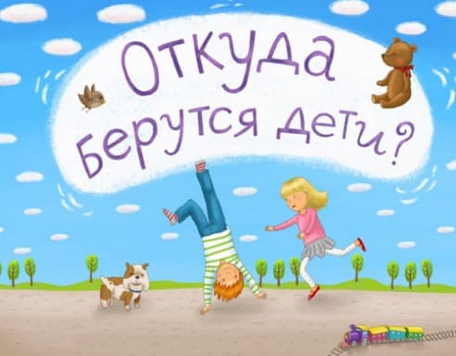

Баланың тағдыры, оның дамуы жыныстық қатынасы туралы қаншалықты әдепті және дұрыс түсінік бере алатындығына байланысты десек, артық айтқандық болмас. Бұл тақырып күрделі және қайшылықты, бірақ бұл материалдар ата-аналарға кем дегенде балалардың кейбір сұрақтарына жауап табуға көмектеседі деп үміттенемін.

- Мама, сіз қайдан білдіңіз, менің әкем болуы керек екенін?

- Ал мысықтың марғауы болған кезде, оның адам мысығы да бола ма?

-Мысықтар мен иттерде де махаббат бар ма?

- Әкем босана ала ма?

Осы және осыған ұқсас «ыңғайсыз» сұрақтарды кішкентай бала кез келген сәтсіз сәтте, тіпті түсінікті себепсіз де сенімді сезінетін адамдарға қоя алады. Бұл адам көп жүретін көшеде немесе адам көп жүретін қоғамдық көлікте болуы мүмкін.

**Ата-аналардың мектеп жасына дейінгі балалардың жыныстық тәрбиесіне қатынасы**

Педагогикадағы бұрын бұлжымас болып көрінген көптеген нормаларды қайта бағалау да осы нәзік мәселеге әсер етті. Бүгінгі таңда мектеп жасына дейінгі балалардың жыныстық тәрбиесі жеке тұлғаның қалыпты және тиімді әлеуметтенуі үшін қажет екендігі түсініледі. Мамандарға осы тақырып бойынша сұрақ қою: «Балалармен «ересектерге арналған тақырыптарда» сөйлесу керек пе? Кімге, қашан және қалай? Сіз келесі жауапты ала аласыз: «Баламен» ересектер тақырыптарында әңгімелесу, егер ол шынымен қызығушылық танытса және ол өз сұрақтарына жауап таба алмаса ғана болуы керек. Бастаманы қолға алып, баламен осы тақырыптарда сөйлесуді өзіңіз бастау - үлкен қателік. Барлығы уақытында жасалуы керек!

Бала ата-аналарға сексуалдық тақырыптар бойынша сұрақтар қойғанда, сіз жауаптан тартынбауыңыз керек. Балаға өмірдің осы жағын ашатын сөздерді табу, адамдар арасындағы қарым-қатынастың маңызды және өте маңызды мәселелерін қолжетімді түрде айту маңызды. Баланың одан әрі дүниетанымы осы алғашқы түсіндірулердің қаншалықты сәтті болғанына байланысты болады, бұл тұжырым отандық психологтар А.Зускова мен Н.Смирновтың ұстанымымен сәйкес келеді. Олар: «Егер ата-аналар балалардың кез келген сұрағынан қорықпаса, әрқашан шынайы жауап тапса, оны балаға қолжетімді түрде, оның қадір-қасиетін төмендетпей жасаса, олар нәрестемен үнемі қарым-қатынаста болады және олар өздерінің сұрақтарын қабылдайды деп сенеді.

Балаларды не қызықтырады?

Сарапшылардың айтуынша, мектеп жасына дейінгі жаста баланың қызығушылығы гендерлік мәселелерге назар аударады. Балалардың сұрақтарын келесідей жіктеуге болады:

- 2-3 жастағы бала өз денесіне, жыныс мүшелеріне қызығушылық танытады, еркек пен әйелдің айырмашылығының белгілерін анықтайды;

- 3-4 жастағы бала балалардың қайдан келгенін, кім әкелетінін, өзі қайдан келгенін білгісі келеді;

- 5-6 жаста баланың назарында балалардың анасының қарнына қалай түсетіні, одан қалай шығатыны және олардың қалай өсіп, дамитындығы туралы сұрақтар қойылады;

- 6-7 жаста балалардың дүниеге келуіндегі әке рөліне назар аударылады; неге балалар ата-анасына ұқсайды.

Мұндай қызығушылық мектеп жасына дейінгі баланың оқиғаларды бақылап қана қоймай, олардың мәнін түсінгісі келетіндігіне байланысты. Ол айналада не болып жатқанын және неге бұлай болып жатқанын білуге ​​қызығады, басқаша емес. Бала әр нәрсеге мән береді, бәріне жауап алуға ұмтылады. Сондықтан үлкендерді: «Мен қайдан келдім?», «Неге мен ұлмын, ал апам қыз?», «Мен дүниеге қалай келдім?» деген таусылмайтын сұрақтармен мазалайды.